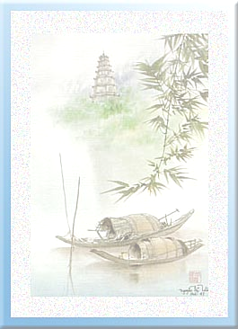
NĂM HỌC: ....-....
E
F
PHÒNG GD & ĐÀO TẠO .....
TRƯỜNG THCS .....
- - - - - - * * * - - - - - -

MIC
NĂM HỌC: 2009-2010

